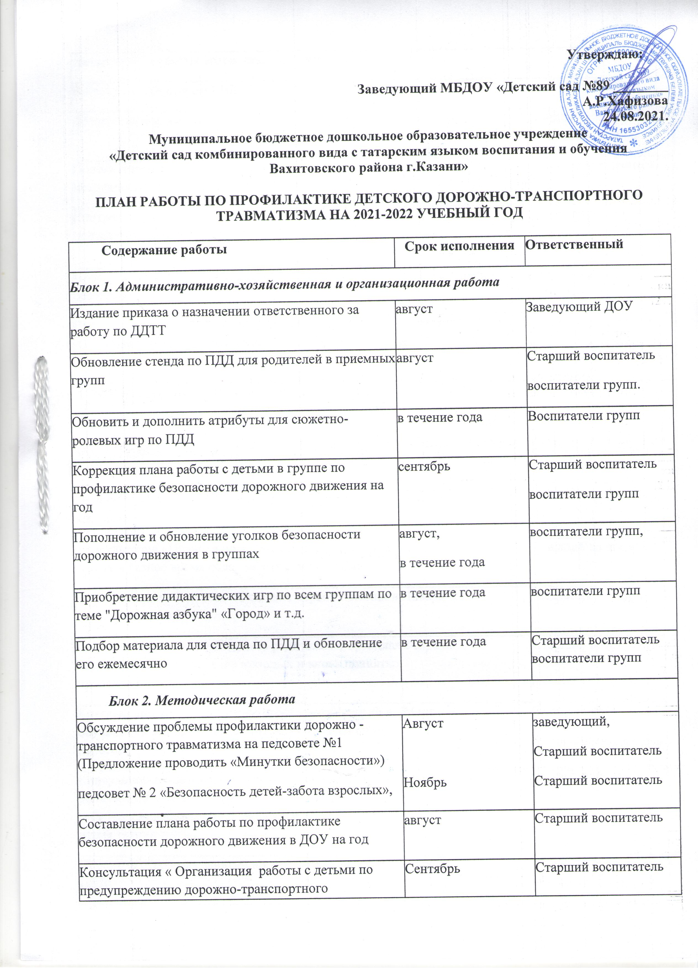
травматизма в разных возрастных группах»
Встреча с инспектором ГИБДД | Октябрь - май | инспектор ГИБДД
Обзор новинок литературы по ПДД | в течение года | Старший воспитатель, воспитатели групп
Пополнение методического кабинета и групп методической и детской литературой | в течение года | Старший воспитатель
Контроль организации работы с детьми по изучению правил безопасного поведения на дорогах и улице | ноябрь, апрель | Заведующий,  Старший воспитатель
Проверка знаний детей по ПДД /проведение недели безопасности/ | октябрь-апрель | Старший воспитатель
Выставка рисунков детей и их родителей старшей - подготовительной группы: «Мы – пешеходы». | по плану воспитателей | Старший воспитатель, воспитатели групп, родители
Участие в районных, городских конкурсах по ПДД | в течение года,  по плану ГИБДД | воспитатели групп
Участие в акции, посвященной Дню памяти жертв ДДП, изготовление памяток | октябрь | Воспитатели групп
Пополнение мини-библиотеки в методическом кабинете | февраль | Старший воспитатель
Консультация «Правила поведения пешехода на дороге в разное время года. Работа с родителями» | Декабрь | Старший воспитатель
Практикум для педагогов «Оказание первой помощи в случае травматизма» | Январь | медсестра
Консультация «Что нужно знать родителям о правилах дорожного движения» (для молодых и вновь принятых педагогов) | Февраль | Старший воспитатель
Круглый стол «Использование игровых технологий в обучении детей правилам безопасного поведения на дороге» | Март | Заведующий  Старший воспитатель
Консультация «Внимание: весна!» - информирование родителей о правилах проведения на прогулке ребенка в весенний период, во время гололедицы, во время таяния снега | Март | Старший воспитатель
Просмотр открытых занятий по знакомству детей с ПДД | Апрель | Старший воспитатель, воспитатели групп
Подготовка и проведение развлечений по ознакомлению с правилами дорожного движения | по плану воспитателей | Воспитатели групп
Блок 3. Работа с детьми
Развлечения для детей  Петрушка на улице (досуг)- младшая - средняя группа·  Путешествие в страну Дорожных знаков (досуг) – средняя - старшая группа·  Мой лучший друг - светофор – подготовительная группа· | октябрь,  ноябрь  апрель | воспитатели групп, музыкальный руководитель
Вечер загадок, сочинение сказок о дорожном движении  "Загадки улиц",  "Отгадай, какой знак",  "Сказки Светофора" | в течение года, по плану воспитателей | воспитатели групп
«Дорожные ловушки»- обыгрывание ситуаций на дороге | 1 раз в два месяца | воспитатели групп
Беседы по ПДД с детьми старшей - подготовительной группы  Что ты знаешь об улице?·  Мы пешеходы - места движения пешеходов, их название, назначение·  Правила поведения на дороге·  Машины на улицах города – виды транспорта·  Что можно и что нельзя·  Помощники на дороге – знаки, светофор, регулировщик·  Будь внимателен!·Транспорт в городе: места и правила парковки, пешеходные зоны, ограничивающие знаки· | Сентябрь  Октябрь  Ноябрь  Декабрь  Февраль  Март  Апрель  Май | воспитатели групп
"Минутки безопасности"- короткие беседы с детьми, обсуждением ситуаций, возникающих на дороге | еженедельно, в свободное время | воспитатели групп
Чтение художественной литературы по ПДД С.Михалков «Моя улица», «Велосипедист», «Скверная история»; С. Маршак «Милиционер», «Мяч»; В. Головко «Правила движения»; С Яковлев «Советы доктора Айболита»; О. Бедерев «Если бы»; А. Северный «Светофор»;  В. Семернин «Запрещается - разрешается» | в течение года | воспитатели групп
Чтение и заучивание стихотворений по ПДД | в течение года | воспитатели групп
Просмотр видео на тематику ПДД | в течение года | воспитатели групп
Непосредственно – образовательная деятельность в группах  -по формированию целостной картины мира и коммуникации;  - художественному творчеству;  - продуктивной деятельности, с включением элементов, связанных с соблюдением правил дорожного движения | в соответствии с комплексно-тематическим планированием в группах и воспитательно - образовательной работы с детьми | воспитатели групп
Сюжетно - ролевые игры в группе и напрогулочном участке:  -«Путешествие по улицам города»,  -«Улица и пешеходы»,  -«Светофор»,  -«Путешествие с Незнайкой»,  -«Поездка на автомобиле»,  -«Автопарковка»,  -«Станция технического обслуживания»,  -«Автомастерская» | в течение года | воспитатели групп
Игры на спортивной площадке ДОУ  Проведение праздников и равлечений :  «Мой друг светофор»  «Гонки на самокатах»  «Скоро лето!» | Сентябрь  Апрель  Май | Воспитатели групп  Музыкальный руководитель
Блок 4.Работа с родителями
Консультации, беседы по пропаганде правил дорожного движения, правил перевозки детей в автомобиле.  Темы:  Будьте вежливы – правила поведения в общественном транспорте;·  Что должны знать родители, находясь с ребенком на улице;·  Правила дорожного движения – для всех;·  Осторожно, дети! – статистика и типичные случаи детского травматизма;·  Чтобы не случилось беды! – меры предупреждения детского травматизма· | в течение года | воспитатели групп,  старший воспитатель,
Инструктаж по соблюдению ПДД | Сентябрь, март, май | воспитатели групп
Обновление папок - передвижек  «Правила дорожные детям знать положено» | В течение года | воспитатели групп
Обсуждение вопроса обеспечения безопасности детей на дороге на групповом родительском собрании | октябрь | воспитатели групп
Выпуск памяток для родителей по соблюдению ПДД в разное время года | в течение года | воспитатели групп
Участие родителей в подготовке и проведении развлечений для детей, конкурсе рисунков | в течение года | Старший воспитатель, воспитатели групп
Выставка «Новый дорожный знак» | апрель | дети и родители воспитанников, воспитатели групп

Планирование образовательной деятельности с воспитанниками
(один раз в квартал)
Возрастная группа | Содержание образовательной деятельности
Возрастная группа | Познавательная деятельность  Развитие речи | Художественно-эстетическая деятельность | Конструирование
Младшая группа №5 | - Рассматривание транспортных игрушек (описательные и сравнительные характеристики)  - Рассматривание картины "Улица города" | -Рисование  "Светофор"  -Аппликация «Автобус» | «Дорога»  «Машина»  «Улица»  (дорога и дома)
Средняя группа №6 | - Рассматривание пассажирского и грузового транспорта.  - Правила поведения на улице  - Заучивание стихотворения  Р. Фархади "Светофор".  - Чтение рассказа И. Серякова "Улица, где все спешат" | - Аппликация "Грузовая машина", "Автобус"  - Рисование "Грузовая машина", "Машины на дороге" | "Мост для транспорта"  "Трамвайчик"  "Автобус"  (из бумаги)
Старшие группа №1,2,3 | - Рассматривание картины "Улица города".  - Беседа с решением проблемных ситуаций “Школа пешеходных наук" (комплексное занятие) | - Рисование "Улица города", "Дорожные знаки"  - Аппликация  «Транспорт на нашей улице» | "Мосты для разного вида транспорта"  "Светофор"(из бумаги)  "Улица города" (из строительного материала)
Подготовительная к школе группа №3 | - "Служебный транспорт".  - Беседа "Улица города".  - "Правила дорожного движения" (комплексное занятие)  - Чтение рассказа Н. Носова "Автомобиль".  - Пересказ рассказа "Санки". | - Рисование "Служебные машины", "На улицах города"  - Аппликация  "Транспорт"  - Коллективная работа “Улица, на которой стоит детский сад" (рисование и аппликация) | "Наша улица".  "Грузовые машины"

